Prueba de Caja Negra
“Sistema de inventario de medicina:”
Integrantes:
Herrera César
Intriago Matias
Montalvo Kelly

Fecha: 2025/12/03

CONTROL DE VERSIONAMIENTO DE PRUEBAS CB

Versiòn | Fecha | Responsable | Aprobado por
PCB_V1.0.docx | 03/12/2025 | César Herrera
PCB_V2.0.docx | 05/12/2025 | César Herrera
PCB_V3.0.docx | 12/12/2025 | César Herrera

Partición de clases equivalentes
TABLA 1 Requisito Funcional N°001: Validación de Credenciales
VARIABLE | CLASE DE EQUIVALENCIA | ESTADO | REPRESNTANTE
Nombre de las variables | AumentarDisminuirstock== AumentarDisminuirstock | Válido | 1, 2, 3, 4 …
Nombre de las variables | AumentarDisminuirstock== AumentarDisminuirstock | No válido | a, b, c, d, e … ; : { } [ ] - / * - +
Nombre de las variables | btnAumentarStock | Válido | ------
Nombre de las variables | btnAumentarStock | No válido | -2, -5, -7….
Nombre de las variables | btnDisminuirStock | Válido | -------
Nombre de las variables | btnDisminuirStock | No válido | -2, -5, -7….

Captura de la pantalla de la ejecución

Registro de medicina por vencerse
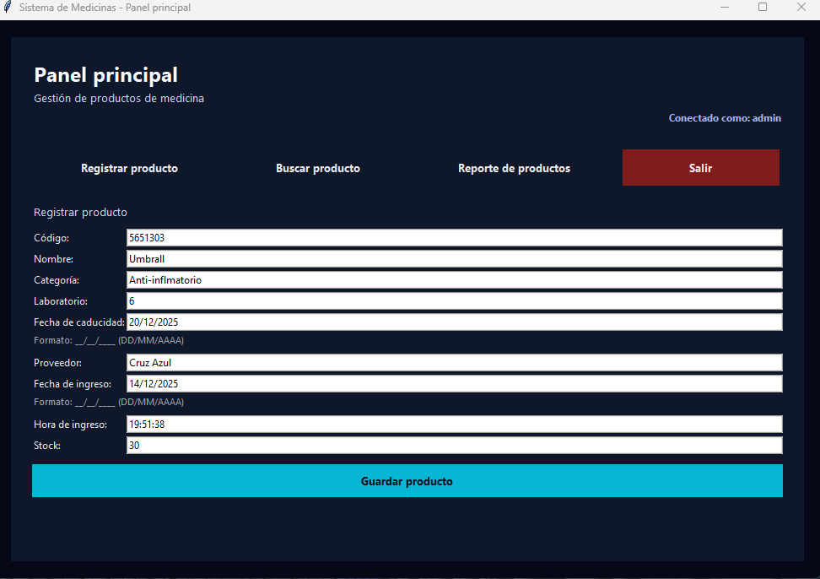
En la figura se visualiza el formulario de “Registrar producto” con los datos de una medicina próxima a vencerse: código 5651303, nombre Umbrall, categoría Anti-inflmatorio, proveedor Cruz Azul, fecha de caducidad 20/12/2025, fecha de ingreso 14/12/2025, hora de ingreso 19:51:38 y stock 30, quedando listo para ser almacenado mediante el botón “Guardar producto”.

Advertencia por caducidad
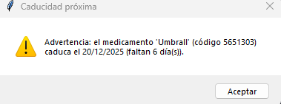
En la figura se muestra una ventana emergente de advertencia titulada “Caducidad próxima”, en la que el sistema alerta que el medicamento “Umbrall” (código 5651303) caduca el 20/12/2025 e indica los días restantes (por ejemplo, “faltan 6 día(s)”), incluyendo un ícono de precaución y el botón “Aceptar” para cerrar el mensaje.
Disminución de stock
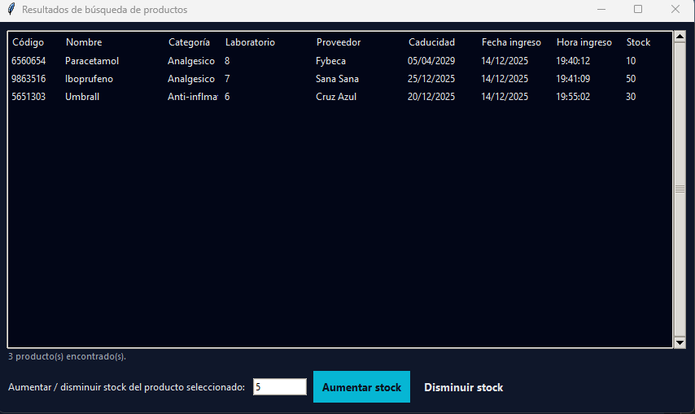
En la figura se observa la ventana de “Resultados de búsqueda de productos” con una tabla que lista varios medicamentos y sus datos (código, nombre, categoría, laboratorio, proveedor, caducidad, fechas y stock). En la parte inferior aparece el módulo para ajustar el inventario, donde se muestra el campo de cantidad (5) y los botones “Aumentar stock” y “Disminuir stock”, indicando que se tiene seleccionado Paracetamol para proceder con la reducción de unidades.

Advertencia por cantidad de stock
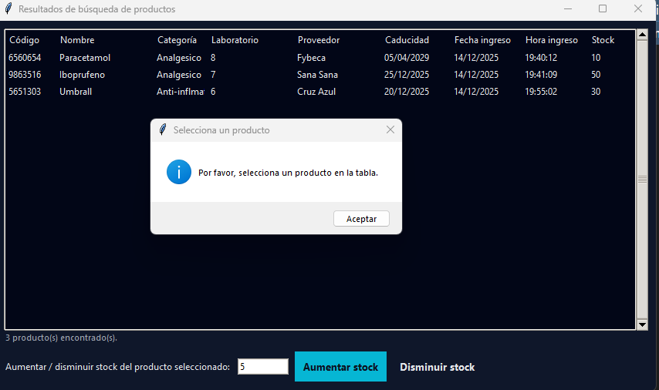
En la figura se visualiza la ventana de “Resultados de búsqueda de productos” junto con un mensaje emergente informativo titulado “Selecciona un producto”, el cual indica: “Por favor, selecciona un producto en la tabla.”; este aviso aparece al intentar disminuir el stock sin tener un registro seleccionado, e incluye el botón “Aceptar” para cerrar la notificación.

